设计开发生产转换评审报告
产品名称及型号 | 妇产超声影像工作站，型号PLUS
评审方式 | 会议
评审内容：
3.1 项目描述
3.2 生产需求
3.3 软件组件功能
3.4 生产测试验收
3.5 操作人员、检验人员培训
4评审记录
4.1项目描述
4.1.1结构组成

通常由台车、电脑主机、显示器、打印机、软件组件等组成。
4.1.2产品结构如下图所示：
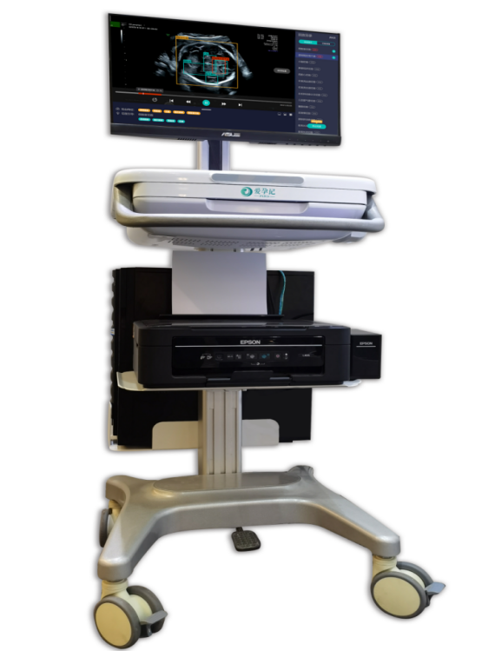

4.2 生产需求
工艺流程流程图：
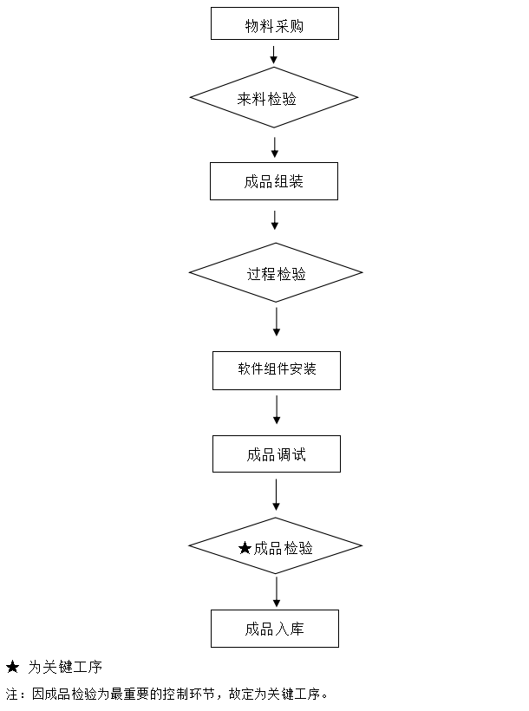
4.3组装工艺规范
编号 | 工序名称 | 工艺要求 | 重点工艺要求
1 | 装配准备 | 装配前,应先确认电源线的根数和颜色；线材长短要合适，排列要整齐；线束应横平竖直 | 装配线材和配件规格准确，无误差
2 | 台车安装 | 将滑轮装置于台车底部指定位置、安装升降器于中轴、安装前部底板与背部底板到指定位置； | 台车放置稳固，无脱落风险，台车滑轮有制动装置，保证稳定承重
3 | 主机安装 | 将电脑主机放置台车背部底板，用老虎钳拧紧挡板螺丝 | 电脑主机安装至指定位置未错位遗漏，无晃动
4 | 打印机安装 | 将打印机放置前部底板，调整升降器置适当位置 | 打印机放置平缓，不轻易晃动
5 | 显示器安装 | 将显示器安装于台车顶部，对准四角螺孔，用十字螺丝刀将螺丝对齐拧紧 | 显示器连接安装位置正确，可稳定承重
6 | 线材连接 | 将电脑主机显示输出连接至显示器输入口，打印机接收信号线连接至主机 | 信号线颜色数量无误，连接线路需紧固不易脱落
7 | 插排安装 | 将电脑主机、显示器、打印机连接电源，统一安装在排插上 | 电脑主机、显示器、打印机电源正常通电，设备启动正常
8 | 产品调试 | 电脑主机正常运行的状态下，连接键盘、鼠标进行控制 | 全部线材连接、电源安装正确牢固，不易脱落，键盘鼠标操作有响应，各项功能可正常使用
9 | 老化试验 | 开机连续运行连续8h*3 | 连续8h*3时长老化试验完成后设备无故障，各项功能可正常使用
10 | 产品防护 | 将主机、配件、说明书等放入包装箱，固定、打包 | 内包装完整，填充材料充足，不发生位移，木箱稳固，不易松动
- 装配工艺要求
装配中对进行螺钉安装时，应注意螺钉的强度，以免装配完无法正常使用；主机与台车进行连接的软排线，在插入连接器时可借助镊子装配。
- 外壳的装配工艺要求
机壳周围带有他孔洞时，应避免金属物进入机内与带电元器件接触；机壳后（前）盖打开后，当触摸外露的可触及元件时，应无触电危险。
被装配的面板、机壳外观要整洁，表面不应有明显的划伤、裂缝、变形；在机箱上装配各种可动件时，应使可动件的操作灵活，可靠，位置要适当，无明显的缝隙，零部件应紧固无松动，具有足够的机械强度和机械稳定性。
- 组装要求：合理安排组装顺序以提高组装的效率，本产品组装的注意事项如下：
组装显示器的时候要注意做好防滑落措施，例如拧紧卡扣等。
上螺丝工序需要对电批的力矩进行校正，已达到电批力矩的标准范围。
- 产品进行打包装时需要检查是否有漏放配件，在检查的时候可以通过称重的方法进行检查。
4.4 生产测试验收
- 生产装配完成后（还没有进行整机组装）进行第一次测试和调试，对功能和性能进行检测。
- 产品组装老化完成后需要进行第二次测试，组装完成的产品都要进行标准老化测试，老化完成后需要有专业人员对产品进行功能性的检查。检查项目有按键开关、屏幕显示、产品功能与产品指标检查。按键开关检查是通过触动每个开关看产品是否能够正常的响应，屏幕检查主要是查看显示的颜色是否有偏色、条纹和显示内容是否正常。产品功能检查是查看各个模式设定是否能够正常的实现，能否正常设定需要的参数。产品指标的一个检查主要是检查在带上指定负载时候输出信号的一个波形和电压大小是否符合产品规格要求。
4.5 操作人员培训
- 组装人员培训：培训的内容主要是组装工序、操作方法、注意事项这三点。首先让组装人员对产品工序有一个总体的了解，针对每个组装人员对应的工位进行专门的一个培训，详细讲解该工序需要注意的事项与操作方法。最终让组装人员能够独立完成该工序任务。
- 检测人员培训：培训的内容主要有检查项目的学习、产品功能认识、产品指标认识和仪器操作。检测人员首先学习具体检查的项目，并根据这些项目来进行培训相关技能知识。学习本产品的功能使得能够熟悉掌握产品的操作，对产品指标规格的学习，知道哪些参数是符合标准，怎样去判断参数是否合格。
维修人员培训：培训的主要内容是仪器使用和产品常见故障问题分析。
5评审结论：
经讨论，生产需求得到满足，组装工艺规范合理，生产测试验收项目清晰，具备可操作性，操作人员、检验人员培训达到预期目标。可生产性符合要求，生产转换评审通过。可进行下一步设计验证阶段。
6参与人员签字 | 职 位 | 姓 名 | 签名
6参与人员签字 | 总经理 | 汪南
6参与人员签字 | 研发负责人 | 唐井飞
6参与人员签字 | 采购负责人 | 陈泳仪
6参与人员签字 | 生产负责人 | 陈浩然
6参与人员签字 | 质量负责人 | 朱达

